Практическая работа №3
Тема: Оценка сложности рекурсивных алгоритмов
Цель работы: Получение практических навыков решения задач с использованием рекурсивных алгоритмов.
Ход работы
Выполнили составление программы, которая вычисляет значения заданной функции для заданных значений X. Встретили алгоритмическую неразрешимость.

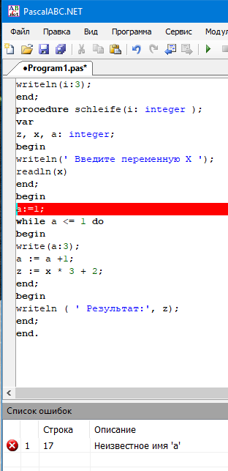

Пример1
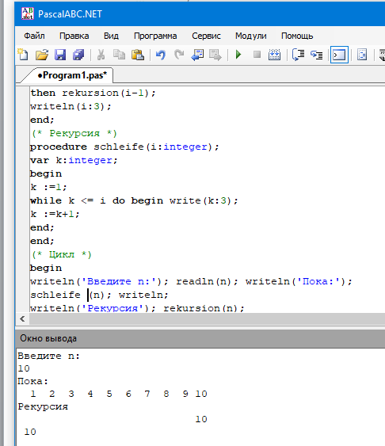
Пример 2.
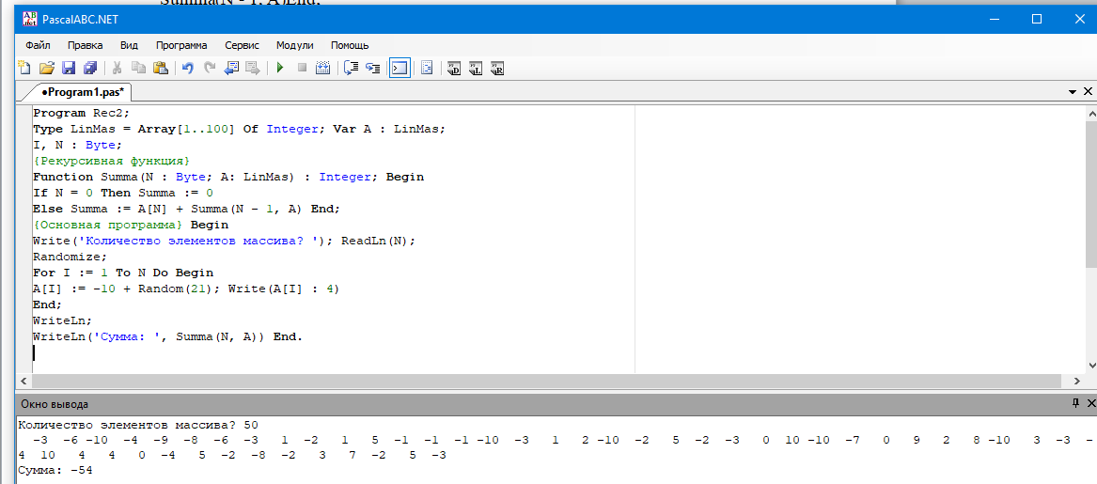
Вывод: В ходе практической работы, я Получил практические навыки решения задач с использованием рекурсивных алгоритмов.

